港区国安法落地后，香港教育界的积极变化

虽然香港的教育界还存在着这样那样的问题，部分青少年的国家归属感与内地学生还存在较大差距。但我们看到，中央和特区政府已经正在做积极的调整和改变，让广大学生认识国家历史、文化、经济、科技、政治体制、法律等各方面发展，培养他们的国家观念。

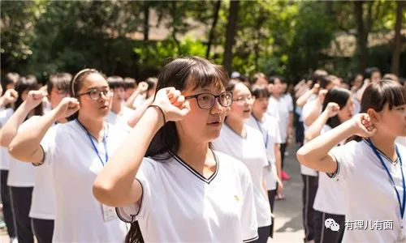

爱国教育不是“洗脑”，更不是思想上的“闭关锁国”，而是立国强国、振兴香港最不可或缺的一课。随着“国家安全漏洞”被修复，社会大环境日益向好，在剔除西方敌对势力故意掺夹的“杂质”后，有理哥相信香港的教育之风会越来越清朗，香港青少年的国家认同感也会越来越强，期待这一天早日到来！

**图片源自网络**





**关注公众号：**

**有理儿有面**

**理   性｜   揭   秘｜   探   讨**







有里儿有面

**微信扫一扫赞赏作者** **赞赏**

已喜欢，对作者说句悄悄话

取消

**发送给作者**

**发送**

最多40字，当前共字

 人赞赏

上一页 1/3 下一页

长按二维码向我转账

受苹果公司新规定影响，微信 iOS 版的赞赏功能被关闭，可通过二维码转账支持公众号。

### 精选留言

用户设置不下载评论